Kanelbullar
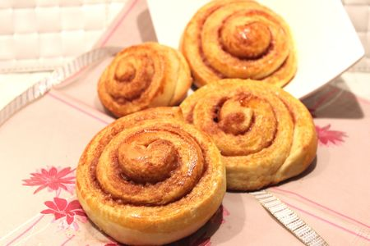
Ingrédients : (pour 12 brioches)
- 350 g de farine
- 20 g de levure fraîche de boulanger (ou un sachet de levure de boulanger déshydratée)
- 75 g de sucre en poudre
- 1 œuf
- 50 g de beurre mou
- 15 cl de lait tiède
- 1 pincée de sel
Garniture à la cannelle :
- 80 g de beurre
- 80 g de sucre en poudre
- 10 g de cannelle en poudre
- 1 jaune d'œuf + 1 CàS de lait (pour la dorure)
Recette :
Emiettez la levure dans le lait tiède. (Attention, si le lait est trop chaud il va tuer votre levure et votre pâte ne lèvera pas !) Mélangez pour dissoudre la levure.
Dans le bol de votre robot ou dans un saladier, mélangez la farine, le sucre et le sel. Ajoutez l'œuf entier puis le mélange lait-levure. Pétrissez la pâte jusqu'à ce qu'elle devienne souple et homogène. Ajoutez alors le beurre mou coupé en morceaux et pétrissez la pâte pendant 10 mn, jusqu'à ce que le beurre soit bien intégré à la pâte et que la pâte se détache des parois du saladier.
Couvrez le saladier à l'aide d'un torchon et laissez lever la pâte pendant 1H30 dans un endroit tiède (à côté du radiateur pour moi).
Pendant ce temps, préparez la garniture à la cannelle : dans une petite casserole, faites fondre le beurre, le sucre et la cannelle. Faites cuire la préparation pendant 10 mn à feu moyen sans cesser de remuer. Elle doit être un peu épaisse. Laissez refroidir.
Lorsque votre pâte a doublé de volume, versez-la sur le plan de travail légèrement fariné et dégazez-la. Donnez-lui la forme d'un grand rectangle à l'aide d'un rouleau à pâtisserie. Etalez la garniture à la cannelle sur votre pâte. Découpez 12 bandes de pâte dans le rectangle et roulez les bandes sur elles-mêmes pour former des escargots.
Disposez les escargots au fur et à mesure sur une plaque de four recouverte de papier sulfurisé. Espacez bien vos brioches car elles vont beaucoup gonfler !
Couvrez la plaque de pâtisserie à l'aide d'un torchon et laissez à nouveau lever pendant 20 mn environ.
Préchauffez votre four à 180° (th.6).
Badigeonnez les escargots du mélange jaune d'œuf-lait à l'aide d'un pinceau.
Cuisson :
Enfournez les kanelbullar pendant 18-20 mn à 180°. Ils doivent être bien gonflés et bien dorés. Laissez-les refroidir sur une grille.
Emballez les kanelbullar dans du papier aluminium pour une meilleure conservation.

http://www.evacuisine.fr/

